**华云智慧终端智能管理平台**

**用户使用手册**

**山东华夏高科信息股份有限公司**

目录

1 引言 3

1.1 编写的目的 3

1.2参考资料 3

1.3 软件系统概况 3

2管理平台功能模块 3

2.1 登录平台 3

2.2 设备信息查看及修改 3

2.2.1 修改网络参数 4

2.2.2 修改用户名及密码 5

3. 华云智慧终端常见故障及处理方法 5

3.1常见故障处理 5

3.2 恢复出厂默认设置 6

### 1 引言

#### 1.1 编写的目的

描述华云智慧终端智能管理平台各模块的功能、操作说明、参数配置及注意事项等。本文档的读者为最终用户、维护人员及全体人员。

#### 1.2参考资料

《华云智慧终端用户使用手册》

#### 1.3 软件系统概况

华云智慧终端智能管理平台为B/S架构的程序，可以分为以下几个模块：登录页面、网络设置、系统设置、重合闸设置、电源控制器、GPRS设置、管理员设置等。

### 2管理平台功能模块

#### 2.1 登录平台

打开火狐浏览器，在地址栏中输入华云智慧终端智能管理平台登录地址，如：<http://192.168.202.171/>，进入网址即显示出登录界面，如下图所示：

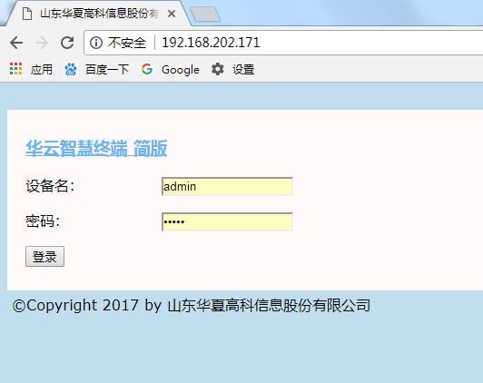

输入用户名和密码（默认用户名为：admin，密码为：admin），点击登录以后等待3秒即可进入管理平台首页。

#### 2.2 设备信息查看及修改

管理平台首页中可以查看网络参数以及设备运行状态等信息，并可以修改网络参数和设备用户名及密码等，设备信息查看及修改页面如下图所示：

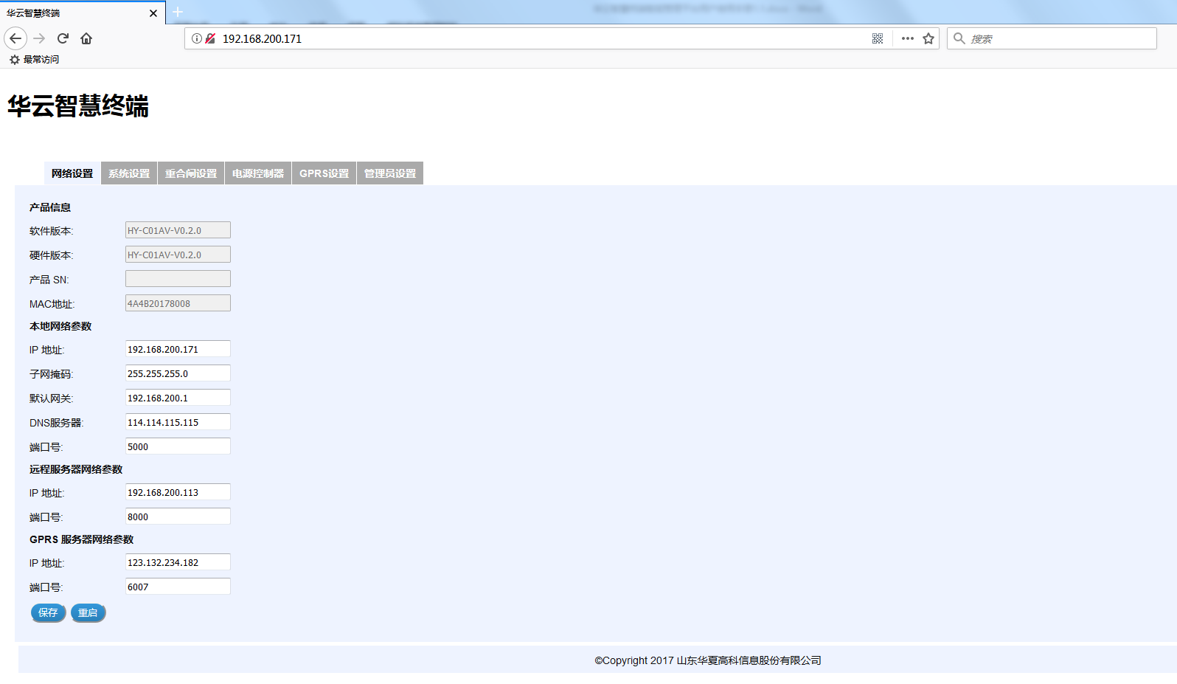

##### 2.2.1 修改网络参数

在网络参数编辑框内编辑好新的网络参数之后，点击之后再点击，即可完成网络参数设置，如下图所示：

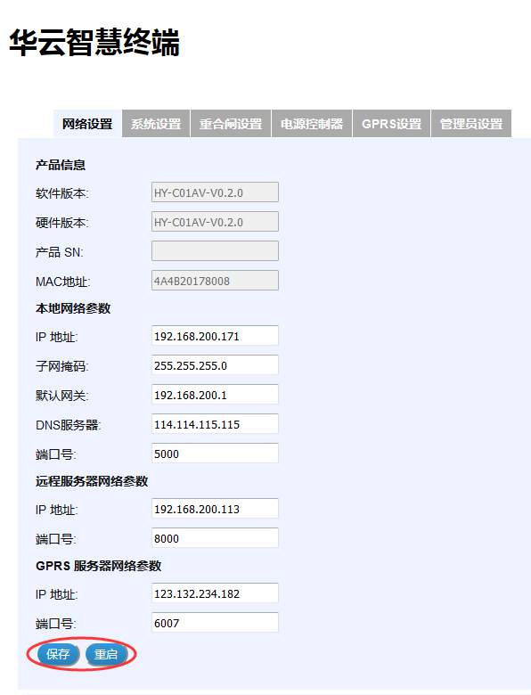

等待数秒之后，华云智慧终端自动重启，即完成设备网络参数修改，可重新登录管理平台，查看是否修改成功。

##### 2.2.2 系统设置

（1）在系统设置界面内的栏点击或者 来启用或者关闭华云智慧终端；

（2）在报警阀值编辑框内编辑好新的低温阀值、高温阀值、干燥阀值、潮湿阀值；

（3）点击之后再点击，即可完成系统设置，如下图所示：

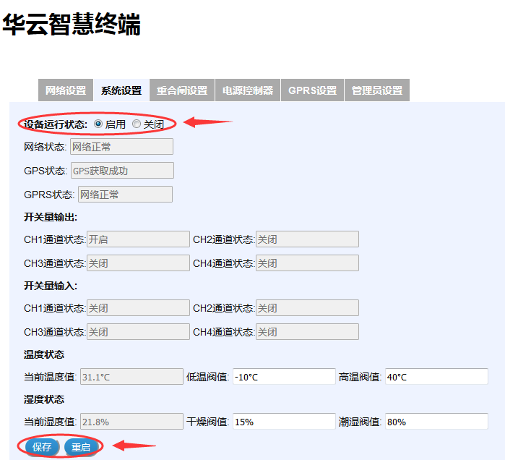

等待数秒之后，华云智慧终端自动重启，即完成设备系统参数的修改，可重新登录管理平台，查看系统参数是否修改成功。

##### 2.2.3 重合闸设置

（1）在重合闸设置界面内的栏点击或者 来启用或者关闭重合闸；

（2）在报警阀值编辑框内编辑好新的欠压阀值、过压阀值、过流阀值、过漏电阀值；

（3）点击之后再点击，即可完成重合闸设置，如下图所示：

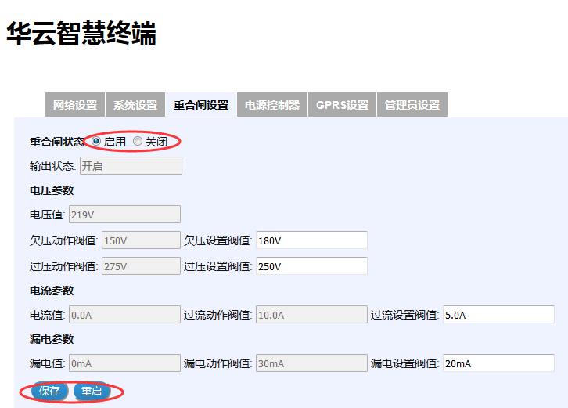

等待数秒之后，华云智慧终端自动重启，即完成重合闸参数的修改，可重新登录管理平台，查看重合闸参数是否修改成功。

##### 2.2.4 电源控制器设置

（1）在电源控制器设置界面内的栏点击或者 来启用或者关闭电源控制器；

（2）在电源控制器界面内的栏点击或者来控制1至6路电源通道输出的打开或者关闭；

（3）点击之后再点击，即可完成重合闸设置，如下图所示：

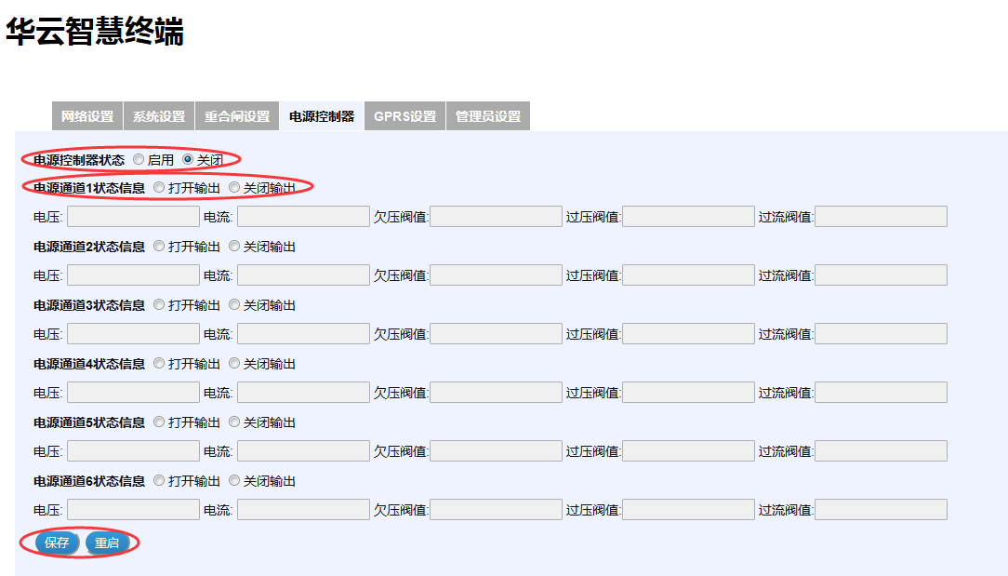

等待数秒之后，华云智慧终端自动重启，即完成电源控制器参数的修改，可重新登录管理平台，查看电源控制器参数是否修改成功。

##### 2.2.5 GPRS设置

（1）在GPRS设置界面内的栏点击或者 来启用或者关GPRS功能；

（2）点击之后再点击，即可完成重合闸设置，如下图所示：

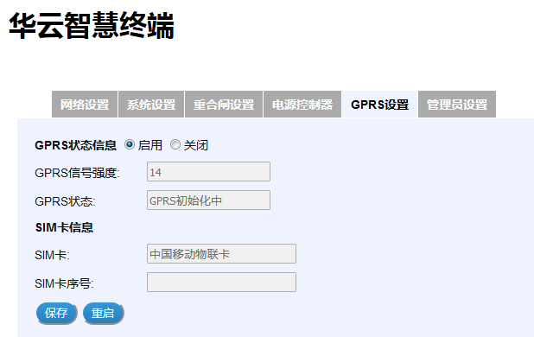

等待数秒之后，华云智慧终端自动重启，即完成GPRS参数的修改，可重新登录管理平台，查看GPRS参数是否修改成功。

##### 2.2.6 管理员设置

（1）在管理员设置界面内编辑框内输入原始设备名、原始登录密码、新设备名、新登录密码、确认新密码等信息；

（2）点击之后再点击，即可完成管理员信息设置，如下图所示：

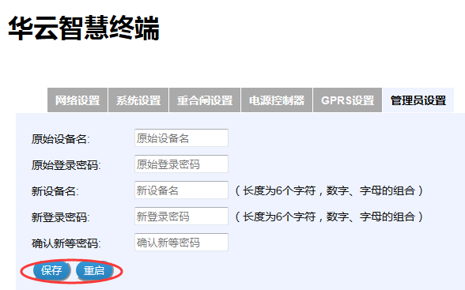

等待数秒之后，华云智慧终端自动重启，即完成管理员信息的修改，可输入新的用户名及密码登录管理平台，查看管理员信息是否修改成功。

### 3. 华云智慧终端常见故障及处理方法

#### 3.1常见故障处理

若网络不通，首先登录智能管理平台，查看参数是否配置正确，然后检查网线及网络是否畅通；

若发现电源指示灯不亮，请先确认电源是否畅通，若电源输入正确，由于产品内部有储能原件，切勿自己打开设备外壳，请联系经销商或者厂家返厂维修。

#### 3.2 恢复出厂默认设置

华云智慧终端面板上按键为恢复出厂默认设置按键,长按10秒以上可将华云智慧终端网络参数恢复为出厂默认设置，设备默认本地IP地址为:192.168.202.171

其他网络默认设置如图3.2所示.

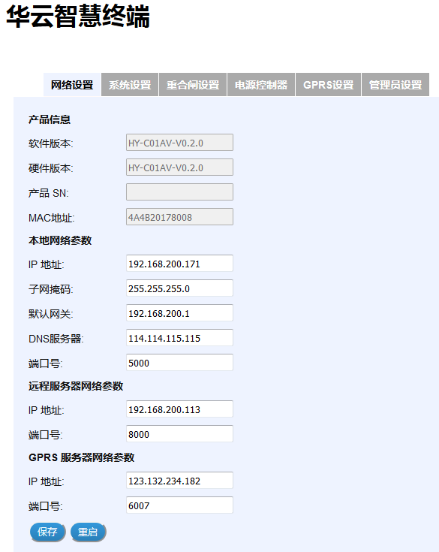

图3.2 华云智慧终端出厂默认网络参数设置

### 4. 简版华云智慧终端安装示意图

